**Лабораторная работа №5_NEW**

**Аналитические функции и методы ORACLE SQL**

**2. Часть 2. Оконные функции**

2.1. Вычислите кумулятивные значения заработных плат для каждого сотрудника

(RANGE BETWEEN UNBOUNDED PRECEDING).



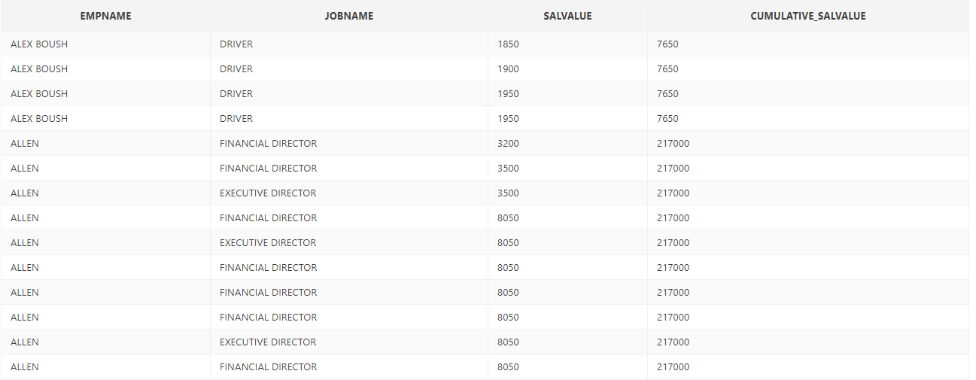

2.2. Вычислите сумму для каждого интервала 2010 года в 90 дней, начиная с даты

приема на работу первого сотрудника, чтобы увидеть динамику изменения

расходов для каждого 90-дневного периода между датами приема на работу

первого и последнего сотрудника (RANGE BETWEEN n PRECEDING AND

CURRENT ROW)



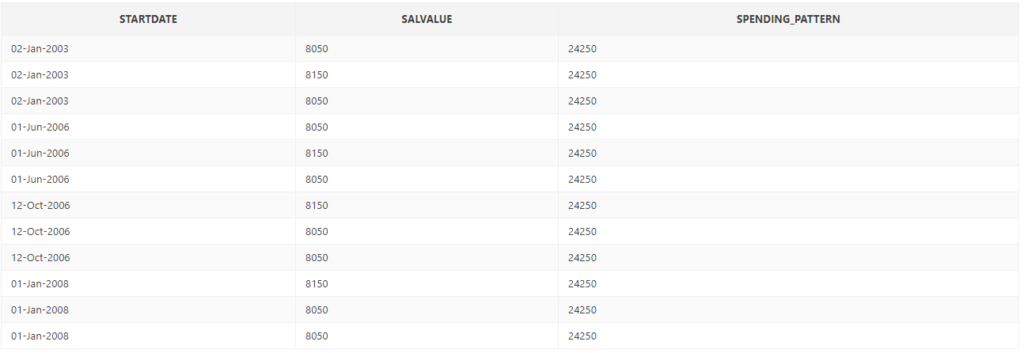

2.3. Вычислите средние значения заработных плат за текущий и два предыдущих

месяца для каждого сотрудника (ROWS n PRECEDING).



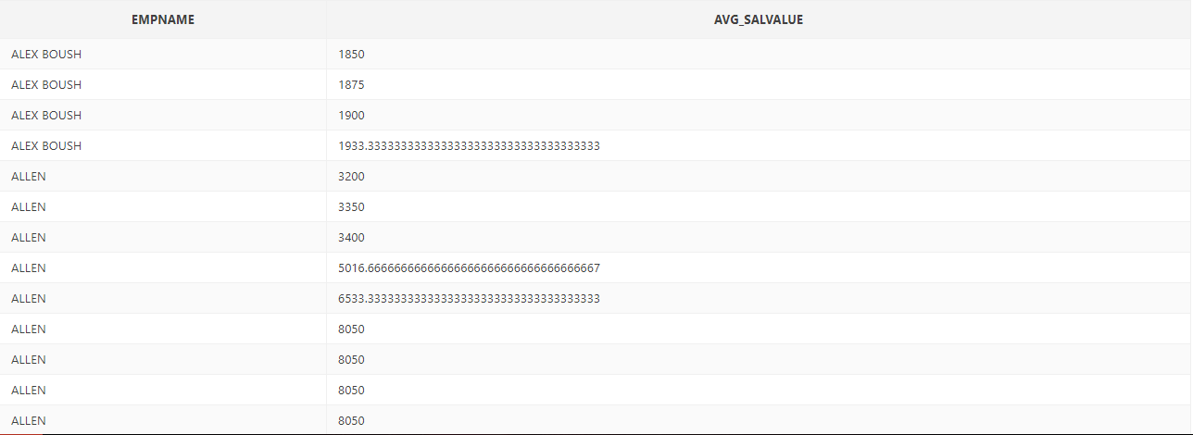

2.4. Вычислите средние агрегированные значения заработных плат каждого

сотрудника за январь 2010 года (ROWS UNBOUNDED PRECEDING).



